Ремонт деревянного моста через р. Инема на км 53+860 автомобильной дороги Усланка - Мегрега - Обжа
Олонецкий район
Подрядчик: ООО «ГАЗАВИАГРУПП»
Сроки производства работ: Введен 29.05.2015г
Краткие технические характеристики:
Длина моста - 31,35 п.м., габарит моста - Г-7,0 м+0, расчетная схема моста - 5,5+1,5+5,5+5,5+5,5+1,5+5,5, категория а/д - V, опоры свайные из бревна d=24 см, пролетное строение бревна d=30 см, покрытие на мосту двуслойный дощаты настил, подходы со стороны д. Мегрега асафальто-бетонное, со стороны д. Обжа песчано-гравийное.
© Объекты строительства и ремонта - Объекты строительства и ремонта 2015 - Ремонт деревянного моста через р. Инема на км 53+860 автомобильной дороги Усланка - Мегрега - Обжа - Управление автомобильных дорог РК: http://upravtodor-rk.ru/6370767525/1479156998/8672653614/

до ремонта
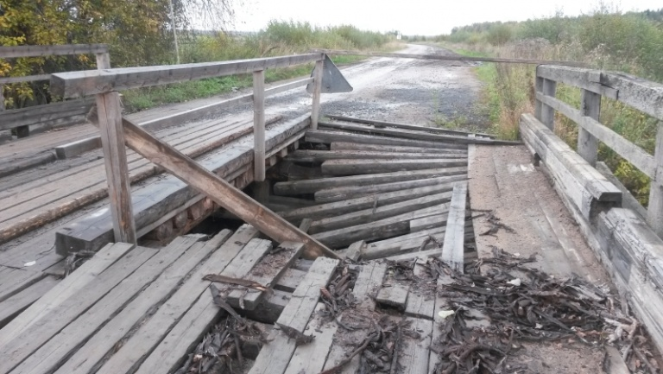
после ремонта
